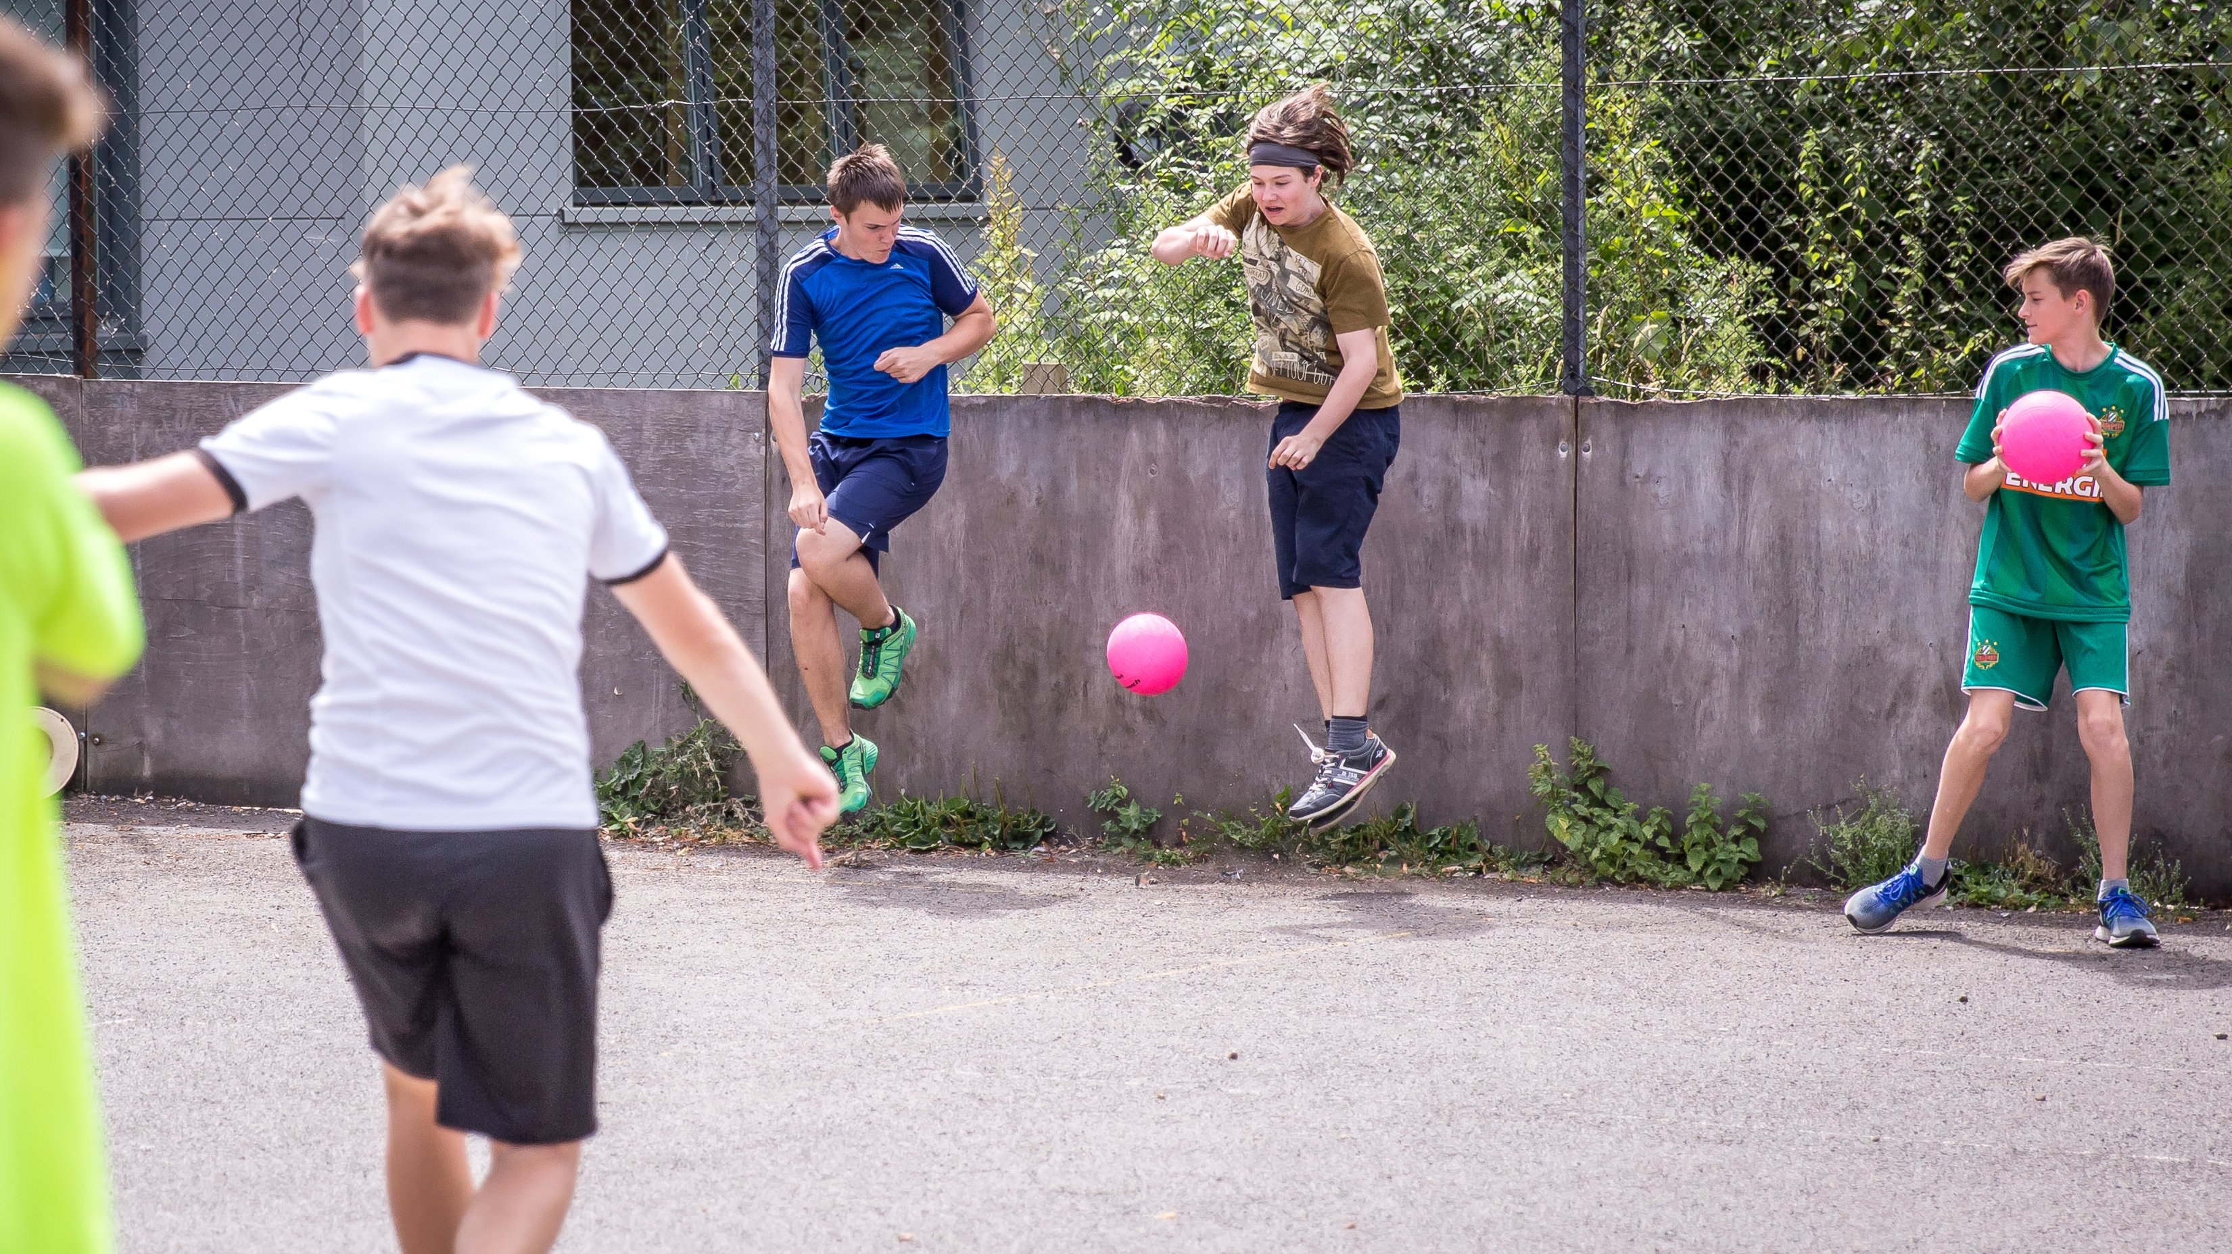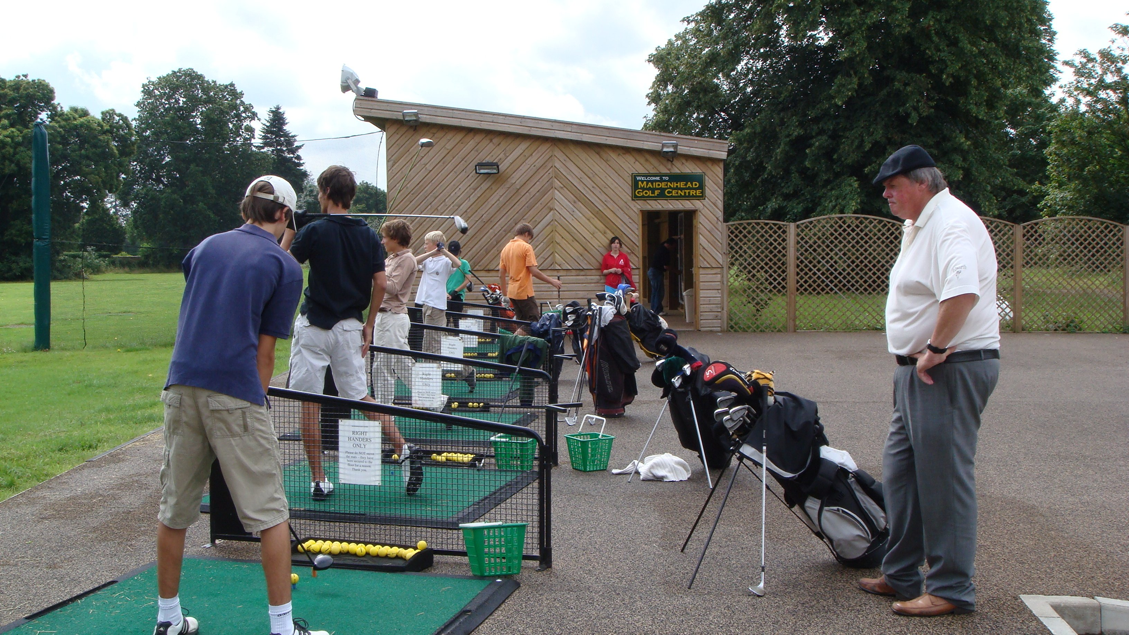

Ardmore Berkshire College — language school in the UK
Hall Place Lane, Burchetts Green, Maidenhead, UK, from 9 to 17 age

Course intensity | 15
Accommodation | Campus
Room type | Triple
Bathroom facilities | Shared
Meals | Breakfast, Lunch and Dinner
Excursions per week | 3
Weekday excursions | 1
Full day excursions | 2

Description

Why choose this program

Infrastructure

Sport infrastructure

Hobbies and clubs

What else included in the program price

Recommended arrival city

Лондон

Sample timetable
 | Morning | Afternoon | Evening
Day 1 | Заезд | Заезд | Заезд
Day 2 | Экскурсия на место съемок фильма Гарри Поттер | Экскурсия на место съемок фильма Гарри Поттер | Свободное время
Day 3 | Уроки | Спортивные и досуговые мероприятия | Вечер знакомств
Day 4 | Уроки | Спортивные и досуговые мероприятия | Викторины
Day 5 | Уроки | Экскурсия в Виндзор | Шоу талантов
Day 6 | Уроки | Спортивные и досуговые мероприятия | Игры
Day 7 | Уроки | Спортивные и досуговые мероприятия | Дискотека

Price: €1,651.43

Dates: 2020-03-21 - 2020-03-29

Group leader: Gabrielian Olga, +8 (916) 881 70 48, olgavilen@mail.ru

